**新 书 推 荐**

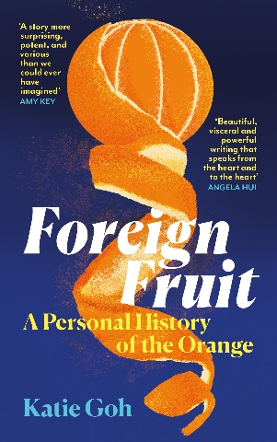**中文书名：《异果：我与橙子的历史》**

**英文书名：FOREIGN FRUIT: A Personal History of the Orange**

**作 者：Katie Goh**

**出 版 社：Canongate Books**

**代理公司：ANA/Conor**

**页 数：约225页**

**出版时间：2025年5月**

**代理地区：中国大陆、台湾**

**审读资料：电子稿**

**类 型：非小说**

**版权已授：美国、加拿大**

**内容简介：**

**白人男子谋杀六名亚洲女性后的第二天，那个早晨，我吃了五个橙子。不是可口的柑橘，不是漂亮的萨摩蜜橘，不是喜庆的小柑橘，而是难看又凹凸不平的橙子，带皮的果肉坑坑洼洼。我吃完后，全身酸痛。**

通过一种奇异而非常适合冬日的水果——橙子，并巧妙结合地自己在中国和马来西亚的家庭故事，吴淑美带我们穿越历史，用橙子将帝国历史、文化之旅结合在一起，展示了一颗小小水果身上承载的厚重历史。优美、动人、真诚，《异果》是Canongate今年伦敦与法兰克福书展的一大亮点。

吴淑美成长于北爱尔兰，混血身份让她感觉与周围的文化和政治格格不入。青少年的她与父亲踏上了前往福建龙岩的旅程，以更好地了解自己的根。但她并未找到理想中简单易懂的答案，只带回了更多问题：真实生活的意义何在？理解自我的意义何在？

长大后，她不停寻找应对紧张的方法。马来西亚的祖母生病，25岁的她再次踏上祖先的土地，重新寻找真实。但她发现，她不可能找到单纯的答案，就像橙子是通过遗传选择和嫁接等过程培育出一样，想找到单纯的水果是一件稀罕事。

作者通过《异果》（*Foreign Fruit*），力图将矛盾具体化，揭开人物性格的层层面纱；把隐喻之橙当作密码，反思身份；开启东西方之旅。

目录

引言

第一章——龙岩

第二章——北下

第三章——阿姆斯特丹

第四章——维也纳

第五章——怡保

第六章——加利福尼亚

第七章——吉隆坡

总结

**作者简介：**

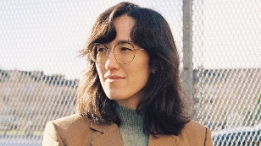**吴淑美（Katie Goh）**，《额外牙》（*Extra Teeth*）文学杂志的作家、编辑，曾任职*gal-dem*杂志，在 *i-D*、《卫报》（*Guardian*）、《独立报》（*Independent*）、《原罪》（*VICE*）、《哈克》（*Huck*）、《尼龙》（*Nylon*）、《恍惚》（*Dazed*）、《爆裂》（*Crack*）等杂志上发表关于文化和社会的文章。作品曾入围英国广播公司苏格兰与威格敦图书节（Wigtown Book Festival）举办的安妮·布朗散文奖（Anne Brown Essay Prize）短名单、苏格兰杂志出版商协会（PPA Scotland）的年度青年记者奖（Young Journalist of the Year Award）、格拉斯哥大学的卡维亚奖（Kavya Prize）。吴淑美于2020年成为英国评论家协会（UK Critics Circle）成员。

淑美的散文集《结局：在想象的灾难中生存》（*The End: Surviving the World Through Imagined Disasters*）获得2021年《大志》（*The Big Issue*）独立书评论家选择奖（Reviewer’s Choice for The Big Issue’s Independent Books of 2021），入围2022年首届卡维亚奖短名单。

**媒体评价：**

“吴淑美的写作让我为之惊叹。她以极具感染力的方式，探索、沉思、全面叙述了单单一种水果，解析了有关文化、帝国、历史、身份的对话，而结局却出乎意料地新颖有趣。《异果》与我读过的所有作品都不同，我认为本书是她精彩写作生涯的开端。”

——赫莲娜·贡达（Helena Gonda），《异果》的策划编辑

“优美、内敛、有力、深邃，发自内心。我能感受到每一个字的情感。这是一部真诚而迷人的作品。”

——许紫恩，著有[《外卖店：柜台后的童年》](http://www.nurnberg.com.cn/book/book_show.aspx?id=55230&author_id=50216)

“优雅地颠覆了‘物品的历史’这一流行体裁，以令人钦佩的精确性写出了自我。”

——杰西卡·盖坦·约翰内松(Jessica Gaitán Johannesson)，著有《神经及其终结》和《我们如何被翻译》

“这不仅是与橙的邂逅，也是在恶劣环境中与生活现实的邂逅。淑美耐心而娴熟地重塑了橙子，将其作为一种创造自己身份的手段......而我们得到的是一个比想象中更令人惊讶、更有力、更多样的故事。”

——艾米·基(Amy Key)，著有《是不是永远》

**感谢您的阅读！**

**请将反馈信息发至：版权负责人**

**Email**：**[Rights@nurnberg.com.cn](mailto:Rights@nurnberg.com.cn)**

安德鲁·纳伯格联合国际有限公司北京代表处

北京市海淀区中关村大街甲59号中国人民大学文化大厦1705室, 邮编：100872

电话：010-82504106, 传真：010-82504200

公司网址：[http://www.nurnberg.com.cn](http://www.nurnberg.com.cn/)

书目下载：<http://www.nurnberg.com.cn/booklist_zh/list.aspx>

书讯浏览：<http://www.nurnberg.com.cn/book/book.aspx>

视频推荐：<http://www.nurnberg.com.cn/video/video.aspx>

豆瓣小站：<http://site.douban.com/110577/>

新浪微博：[安德鲁纳伯格公司的微博_微博 (weibo.com)](https://weibo.com/1877653117/profile?topnav=1&wvr=6)

微信订阅号：ANABJ2002

